Spolek přátel šipek
Vás srdečně zve na 7. a tudíž poslední kolo Ligy Šipek ve Stračově pro rok 2014/2015, které se uskuteční 20.6.2014 v 15 hod. v místní klubovně a na prostranství u zámku (tzv. place) za Obecním úřadem.

Náš spolek je založen v ryze přátelském duchu, proto zveme hráče i ne-hráče
Házet mohou jak ženy, tak muži kteréhokoliv věku.
Jak ženy, tak muži hází v oddělených skupinách.

Ti nejlepší budou oceněni poháry a prvních 10 soutěžících získá bodíky, které se po tomto kole celkově sečtou a prvních 6 hráčů jak ženské, tak mužské skupiny získají poháry za celkové umístění.

Vítěz Ligy se navíc zapíše na pohár Starosty obce, který si na měsíc bude moct odnést domů. Kdo vyhraje 3x po sobě Stračovskou Šipkařskou Ligu, ten si bude moct odnést Pohár Starosty obce domů navždy

Pro všechny hráče ale i ne-hráče a fanoušky je připraveno občerstvení ve formě opékané kýty. A po vyhlášení výsledků a předání pohárů budou moci všichni zapařit na připravované diskotéce přímo na place.
Jednotné startovné pro hráče činí 60kč.
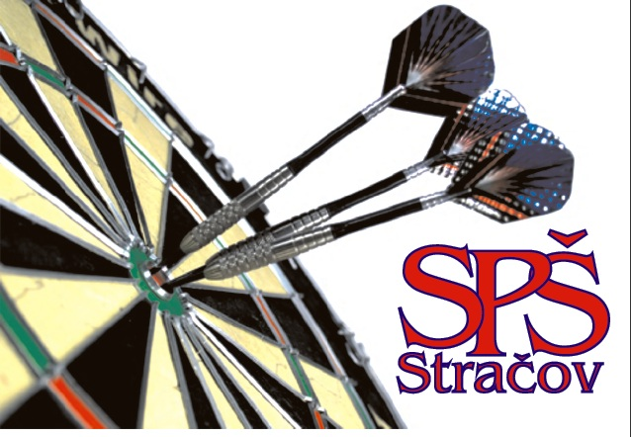
Není důležité vyhrát, ale zaházet si, pokecat a popít

